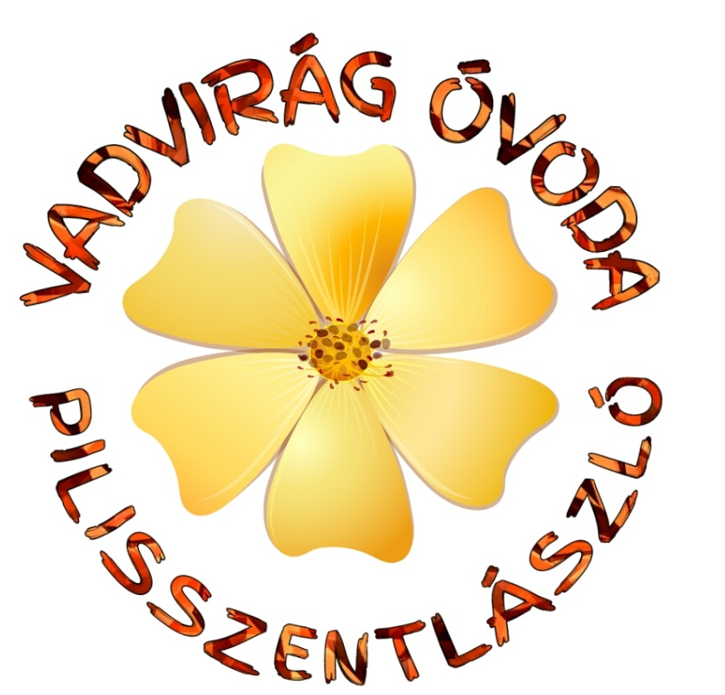
Óvodánkról
Óvodánk a Duna-Ipoly Nemzeti Park legszebb részén, Pilisszentlászlón található. A község a Pilisi hegyek által határolt területen fekszik. Óvoda épületét 1959. november 7-én adták át, így az idei évben volt 60 éves. Az intézmény jelenleg 2 csoporttal kezdte meg a nevelési évet, ebből 1 csoportban biztosított a szlovák nemzetiségi nyelvi nevelés, a másik általános nevelésű csoport. Csoportszobáink tágasak, világosak, otthonosak a természetes anyagokkal berendezett bútorokkal. Az épülethez tartozó tágas udvar 600 m² füves, fás terület, változatos és fejlesztő mozgáslehetőséget biztosít a gyermekek számára.
Óvodánkban már az 1990-es évek végétől Fábián Katalin Tevékenységközpontú Óvodai Nevelési Program-ja szerint folyik a nevelés – oktatás. A program alapja a 3-6-7 éves korú gyermekek társadalmi gyakorlatra való általános felkészítése. Amely magába foglalja a gyermeki személyiség fejlesztését, az életre való felkészítését a tevékenységek által a tevékenységeken keresztül. Intézményünkben a gyermekek legfőbb tevékenysége a játék. Óvodai csoportjaink vegyes életkorúak, így családi mintára együttnevelődhetnek különböző életkorú, valamint a sajátos nevelési igényű gyermekek és a testvérek is. Óvodánk fontos feladatának tekinti a nemzetiségi nevelés irányelveinek megvalósítását. A nemzetiségi nyelvoktatás kötetlen, egész napos tevékenységet jelent. A gyermekek fokozatosan szoknak hozzá a szlovák nemzetiségi nyelv használatához életkorunknak megfelelő tevékenységformák és szervezési keretek között. A szlovák nyelv köznyelvi alapszintű elsajátítása, a nyelvgyakorlás lehetőségeinek megteremtése fontos számunkra. Ennek érdekében fontos a kapcsolatteremtés más nemzetiségi óvodákkal, gyerekekkel, felnőttekkel.
Óvodánkban a 2017-2018-as nevelési évben indult el a „Zöld óvodai alprogram”. Már a program elindulása előtt is, de az óta még fokozottabb figyelmet fordítunk a természetvédelemre, a környezettudatos magatartás kialakítására. Ehhez kapcsolódóan rendszeresek a környezeti séták és tapasztalatszerzési lehetőségek beépítése a napi tevékenységbe. Az a csodálatos természeti adottság, amely körbeöleli a települést és óvodánkat, páratlan megfigyelési és tapasztalatszerzési lehetőségek sokaságával biztosítja ezt óvodásaink számára.
Kiemelt feladatunknak tekintjük a hagyományőrzést – a többségi és kisebbségi népi kultúra ápolását, ezért a gyermekek nevelésébe beépítjük mindazon értékeket, amelyet a környezet megőrzött, vagy az óvodások számára megőrzésre érdemesnek tart.
A település rendezvényein rendszeresen részt vesznek óvodásaink, óvónőink pedig kézműves foglalkozásokkal kedveskednek a falu gyermekeinek. A „Pilisi Ősz” rendezvényen, a Márton napon, a Tök jó napon, az Adventi készülődéskor, a Karácsonyi gyertyagyújtáskor, az Apák napján, az udvarszépítő munkálatok közben, az óvodai nyílt napok alkalmával, az Anyák napján, a Vadvirág napon, és a Nagycsoportosok búcsúztatása során engedtünk bepillantást intézményünkbe, a leendő óvodásoknak és szüleiknek.

Óvodakép
Olyan óvodában kívánjuk nevelni a gyermekeket, ahol a gyermek, a szülő és a munkatársak egyaránt felszabadultan, biztonságban érzik magukat. Az egyén tiszteletben tartása mellett a társas viselkedés megtapasztaltatásával, gyakorlásával a gyermekek szocializációját kívánjunk segíteni. Biztosítjuk a gyermekek fejlődésének optimális feltételeit.
Segítjük az iskolai közösségbe történő beilleszkedéshez szükséges gyermeki személyiségvonások fejlődését.(iskolalátogatásokkal, meghívjuk az elsős tanító néniket, közös programokat szervezünk, visszahívjuk az elballagott óvodásokat…).
Kialakítjuk a gyermekek környezettudatos magatartását. Gondoskodunk a gyermeki szükségletek kielégítéséről, az érzelmi biztonságot nyújtó derűs, szeretetteljes óvodai légkör megteremtéséről: a testi, a szociális és az értelmi képességek egyéni és életkori-specifikus alakításáról.

Óvodánk specialitásai
Olyan óvodába várjuk a gyerekeket, ahol szeretetben, otthonos, derűs, nyugodt légkörben, biztonságban tölthetik egész napjukat, fejlesztő játékok közt válogathatnak és dinamikus, gyermekszerető óvónők, dajkák veszik őket körül.
Programjaink:
- A szabad vallásgyakorláshoz helyet és időt biztosítunk, az óvodai foglalkozások rendjéhez igazítottan.
- A néptánc és népi játékok elemeivel ismerkedhetnek. Részt vehetnek a hagyományok ápolásában.
- Beszédhibájukat logopédus javítja.
- Részképesség elakadásoknál fejlesztőpedagógus nyújt segítséget helyben, vagy gyógypedagógus, pszichológus a Szentendrei Pedagógiai Szakszolgálatnál.
- Heti rendszerességgel ismerkedhetnek a gyermektornával.
- Madarász ovi- program havi rendszerességgel, ornitológus közreműködésével történik.
- Kiegészítő tevékenységként választható:
- Ovifoci
- Angol nyelvtanulás

Jövőbeni céljaink:
Meggyőződésünk, hogy a tehetség ígéretek felkarolása már a 3-7 éves korban is fontos, hiszen a gyermekek egyedi és megismételhetetlen személyisége mellett, érdeklődésük, fejlettségi szintjeik és fejlődési ütemeik is eltérőek. Ezért fontosnak tartjuk, hogy az óvodai nevelés során az egyéni és a differenciált bánásmódot egyszerre érvényesítsük, a tehetségfejlesztést beépítsük.
Folyamatosan bővítjük és cseréljük eszközkészletünket, formáljuk, szépítjük környezetünket, hogy a ránk bízott gyermekek a mai kor igényeihez a Pedagógiai Programunkhoz igazítottan a lehetőség szerinti legkorszerűbb nevelésben-oktatásban részesüljenek.

„Az a feladatunk, hogy a gyermek környezetében olyan hatást fejtsünk ki, hogy egészen a gondolatokba és érzületekbe menően a jót, az igazat, a szépet és a bölcset utánozó lénnyé lehessen.”/ Rudolf Steiner/

Intézményünk 46 férőhelyes, a felvétel folyamatos.

Nádasi Gyula Gáborné
Intézményvezető

